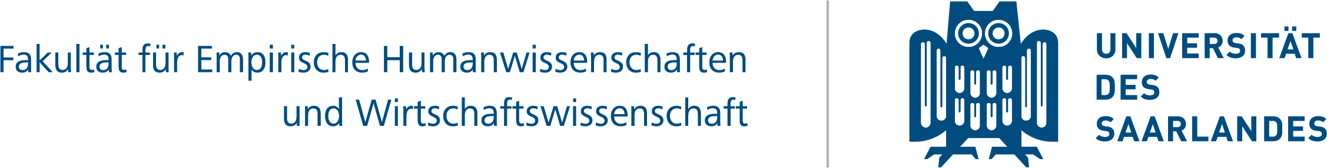

Bachelor/Master-urkunde

Leibniz-Preisträger
9

Die Fakultät für Empirische Humanwissenschaften und Wirtschaftswissenschaft der Universität des Saarlandes
vertreten durch den Dekan
Univ.-Prof. Dr. pol. Stefan Strohmeier
verleiht hiermit

Frau/Herrn Titel Vorname Name
geboren am XX. Monat XXXX

den akademischen Grad

Master of Arts (M.A.)
im Master-Studiengang

Master-(Blended Learning)
Of Evaluation (Mable)

mit der Gesamtnote Notenbezeichnung (X,X).

Datum der letzten Prüfungsleistung: xx. Monat 20xx

Saarbrücken, XX. Monat 20XX
Der Dekan der Fakultät für Empirische Humanwissenschaften und Wirtschaftswissenschaft
Univ.-Prof. Dr. pol.
Stefan Strohmeier

Der Vorsitzende des Prüfungsausschusses
Master-(Blended Learning) of Evaluation (MABLE)
Univ.-Prof. Dr. phil.
Reinhard Stockmann

